Инструкция для участников общественных слушаний по объекту государственной экологической экспертизы: проектная документация, включая предварительные материалы оценки воздействия на окружающую среду, по объекту «Установка получения концентрированного остатка гидрокрекинга гудрона (КОГГ) с использованием механического, высокотемпературного, вакуумного реактора (МВВР)», 23.03.2023 в 15.00ч.
проводимых в формате ВКС в сервисе интернет-ресурса «Telegram».

Важно: Для возможности участия в общественных слушаниях в режиме онлайн с использованием приложения Telegram (далее Мероприятие), необходимо, чтобы на Вашем устройстве было установлено приложение Telegram, а также у Вас должна быть активная учётная запись в ней.
Приложение Telegram может быть установлено из интернет-источников различных маркетплейсов, в зависимости от операционной системы Вашего устройства.
На период участия в Мероприятии необходимо в настройках профиля в Telegram указать Ваши Ф.И.О.
Для этого, в меню приложения:
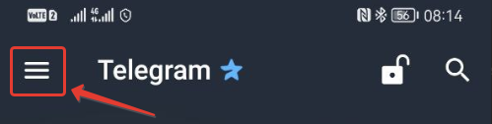
Нажимаем на иконку профиля:
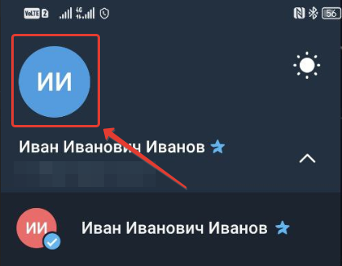
Заходим в меню:
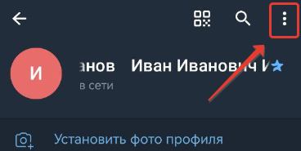
Указываем Ваши Ф.И.О. и нажимаем на подтверждение:
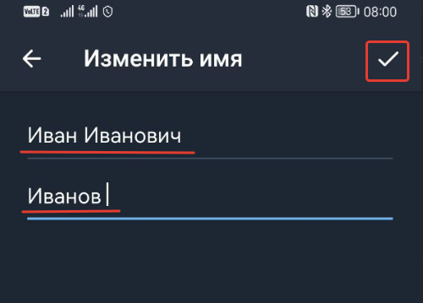

Порядок регистрации для участия в общественных слушаниях:
- Участникам Мероприятия необходимо предварительно зарегистрироваться на сайте АО «ТАИФ-НК» по ссылке https://taifnk.ru/kogg
На странице сайта будет отображено 2 формы.
Для участия в качестве физического лица необходимо заполнить следующую:
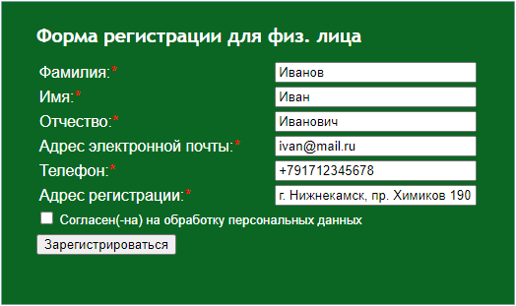
Для участия в качестве юридического лица необходимо заполнить следующую
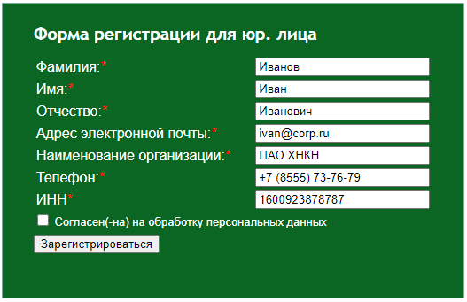
- По окончании регистрации на указанный адрес электронной почты придёт ссылка и QR код, для подключения к Мероприятию. В связи с чем, убедительная просьба внимательно заполнять поле «Адрес электронной почты». В случае если письмо не пришло, проверьте в папке СПАМ Вашего электронного почтового ящика. В противном случае обратитесь по телефону: (8555) 38-52-04.
- При переходе по ссылке из письма или по QR коду, на Вашем устройте откроется приложение Telegram с запросом о вступлении в группу Мероприятия:
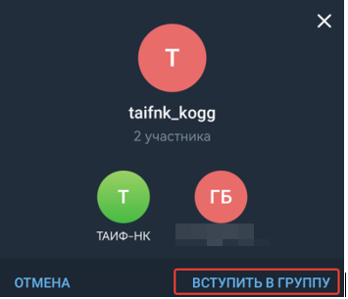
В данном окне необходимо выбрать «Вступить в группу»
- В назначенный день и час Мероприятия, необходимо зайти в данную группу Telegram.
- В верхней части экрана будет отображаться поле «Видеочат», где необходимо нажать на кнопку «Вступить»

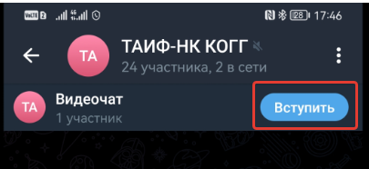
- Откроется окно Видеочата с презентацией.

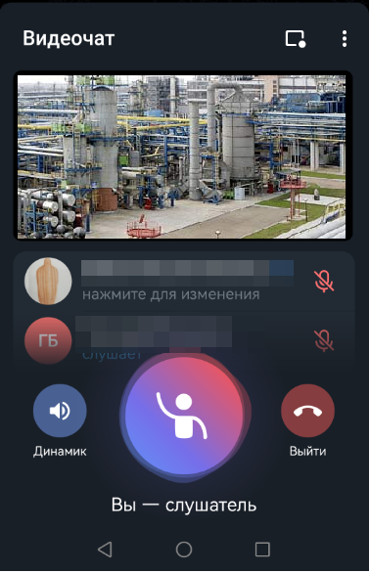
- Область воспроизводимого видео можно увеличить, повернув устройство на 90 градусов (в случае если у Вас включен функционал автоповорота) и нажав на саму презентацию.
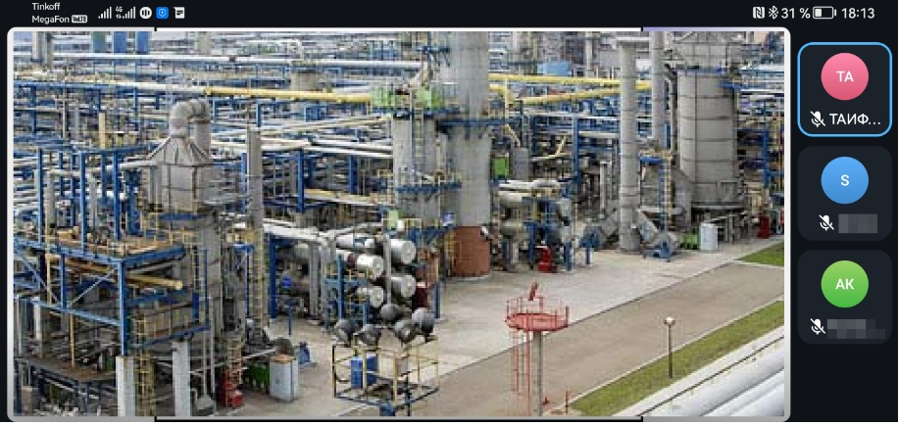
- В рамках проведения мероприятия предусмотрено голосование по отдельным вопросам. На канале будут отображаться Опросы, о чём докладчик будет оповещать. Для этого презентацию необходимо «смахнуть» вниз и выбрать вариант опроса.

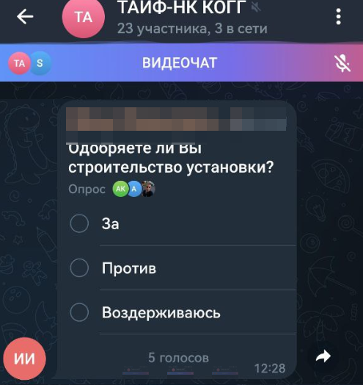

- Ваш вариант ответа отобразится следующим образом:
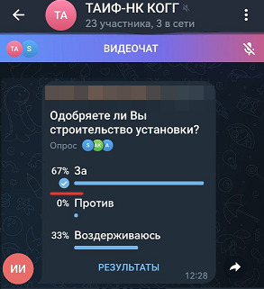

- По каждому опросу после завершения в презентации так же будут отображаться результаты.
- Далее необходимо вернуться в презентацию:

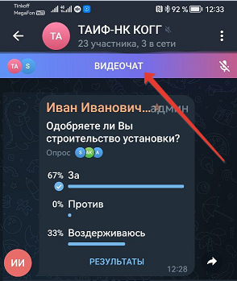

- После завершения выступления докладчиков, предоставляется возможность задать вопросы. Для этого необходимо нажать на кнопку «Поднять руку» и дождаться, когда модератор включит Ваш микрофон.
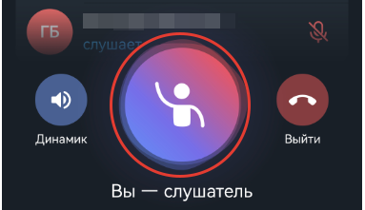
- Включение модератором микрофона, отобразится на экране соответствующей надписью:
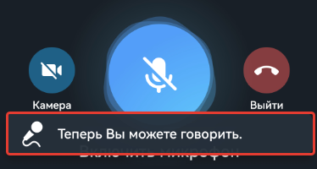
- Необходимо включить микрофон/камеру:
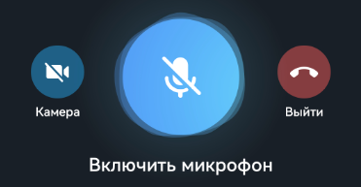
и можно задавать вопрос:
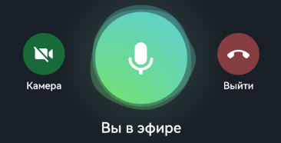
- Повторное нажатие на микрофон отключает его.

- По завершению Мероприятия, Видеочат будет прекращён и группу можно покинуть.
